附件5
海南省2021年普通高中学业水平合格性
考试试题样卷
美术学科（人民教育出版社版）
考试时间：40分钟 满分：50分
题 号 | 一 | 二 | 三 | 总分
得 分
评卷人
选择题（单选题共10分，共5题，每题2分）
题号 | 1 | 2 | 3 | 4 | 5
答案
1.饕餮纹与夔龙纹是我国商周时期 中应用最广的装饰纹饰。（ ）
A.陶器 B.青铜器
C.瓷器 D.玉器
2.中国古代建筑以 为主要构材。（ ）
A.石料 B.钢铁
C.木料 D.混凝土
3.被人们公认的已知年代最早的一幅独立的山水画作品是（ ）
A.《溪山行旅图》 B.《踏歌图》
C.《千里江山图》 D.《游春图》

4.十九世纪法国杰出的以表现农民题材而著称的现实主义画家是（ ）
A.米勒 B.席勒
C.惠斯勒 D.丢勒
5.巴黎圣母院属于下面哪一种风格的建筑：（ ）
A.拜占庭式 B.罗马式
C.哥特式 D.伊斯兰式

二、判断题（判断题共10分，共5题，每题2分）
下列表述中正确的打√，错误的打×。
题号 | 1 | 2 | 3 | 4 | 5
答案

1.张择端的《清明上河图》描绘的是北宋首都东京汴梁街景的风俗画。（ ）
2.意大利文艺复兴盛期的“三杰”是达.芬奇、米开朗琪罗、波提切利。（ ）
3.北京故宫建筑群应用中轴线对称设计，充分体现了中国古代的皇权思想。（ ）
4.表现派的代表人物是马蒂斯。（ ）
5.古埃及雕刻艺术写实生动，表现手法长期遵守正面律，具有程序化的倾向。（ ）

三、看图分析题(30分)
请根据所给图片说出该作品的名称、作者、画种，并从作品的创作手法、作品意义和艺术价值等方面进行分析。
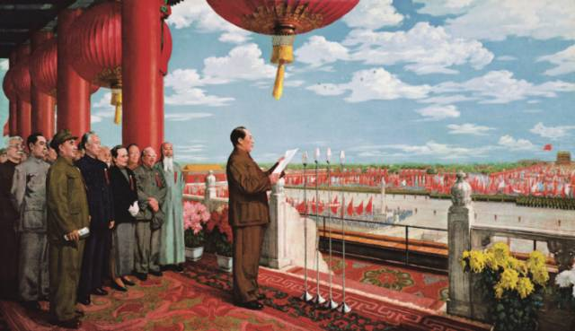

参考答案
美术学科（人民教育出版社版）

一、选择题（单选题共10分，共5题，每题2分）
1（B） 2（C） 3（D） 4（A） 5（C）
二、判断题（判断题共10分，共5题，每题2分）
1.（ √ ） 2. （ × ） 3. （ √ ） 4. （ × ） 5.（ √ ）
三、看图分析题(30分)
【参考答案】
《开国大典》，董希文，油画，革命历史画写实主义，作品表现1949年10月开国盛典，将天安门上的国家领导人和广场上的游行队伍组织到一个画面之中。画面视频线较低，以突出主要人物天安门上红色的立柱，大红灯笼鲜花和蓝天白云，极力渲染了节日的吉庆气氛。画家借鉴北欧画派细腻丰富的表现，将地毯花卉等表现的很逼真。他在自己的作品中所追求的是按照中国传统审美习惯，要做到远看惊心动魄，近看奥妙无穷。这幅作品所显示的泱泱大国气度和鲜明的民族特色深受人们喜爱，曾被作为年画大量印刷发行。
此画一直被誉为“共和国成立的艺术见证”成为现代美术上一幅家喻户晓、影响深远的著名作品之一。

